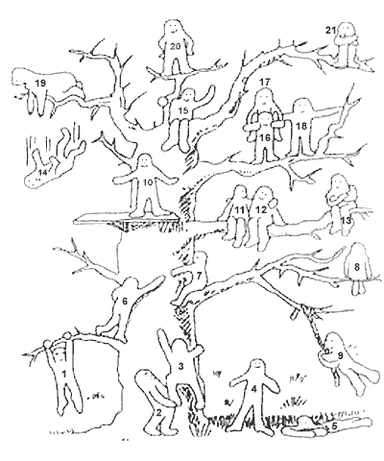

http://www.psyoffice.ru/3-0-stimulmat-8.htm

